PKP Polskie Linie Kolejowe S.A.
Biuro Komunikacji i Promocji
Zespół Rzecznika prasowego
ul. Targowa 74 03-734
Warszawa
tel. + 48 22 473 30 02
tel. kom. + 48 662 114 900
rzecznik@plk-sa.pl
www.plk-sa.pl
Warszawa,14.06.2018 r.

Informacja prasowa
Kończą się zasadnicze prace na warszawskiej linii obwodowej
Widać już pełny kształt peronu 8 stacji Warszawa Zachodnia oraz przystanków Warszawa Wola, Młynów i Koło. Na linii obwodowej, modernizowanej przez PKP Polskie Linie Kolejowe S.A., wybudowano już większość torów oraz zamontowano słupy trakcyjne. Trwają prace wykończeniowe na przystankach Zgodnie z deklaracjami wykonawcy prace zakończą się w połowie sierpnia.
Na peronie 8 stacji Warszawa Zachodnia zakończono już budowę nowego, dłuższego, przykrywającego prawie cały peron zadaszenia. Ułożone zostały nowe tory, ustawiane są słupy nowej sieci trakcyjnej. Wykonawca kończy budowę dojść do przystanku – montowane są wygrodzenia, pochylnie dla osób o ograniczonej mobilności. Od lipca rozpocznie się montaż nagłośnienia i monitoringu. .
Konstrukcje dwóch wiaduktów nad ulicami Kasprzaka i Wolskiej są już skończone. Wykonawca układa na nich nowe tory i przygotowuje rozwieszanie sieci trakcyjnej.
Peron przystanku Warszawa Wola ma nową wiatę. Na peronie ustawione są już nowe ławki
i tablice informacyjne. Na całej długości przystanku po obu stronach nowej, wyższej platformy, wykonana została nowa nawierzchnia torowa. Niebawem gotowe będą nowe dojścia do przystanku oraz zainstalowane zostanie nowe oświetlenie, nagłośnienie i monitoring.
Na przystanku Warszawa Młynów gotowe są dwa perony. Trwa układanie torów, budowa dojścia od strony ulicy Górczewskiej oraz kładki wzdłuż wiaduktu kolejowego. Nowy układ wejść i zejść z nowego peronu umożliwi pasażerom szybką i wygodną przesiadkę z kolei do innych środków komunikacji miejskiej.
Przy ulicy Zawiszy gotowe jest nowe przejście pod torami. Starą, konstrukcję, zastąpiła nowoczesna i szersza. Od niej rozchodzą się dwie pochylnie o łagodnym spadku, prowadzące wprost na perony nowego przystanku Warszawa Koło.
Jeszcze rok temu przy torach i wiadukcie była pusta przestrzeń. PKP Polskie Linie Kolejowe S.A. wybudowały nowy przystanek przystosowany dla osób o ograniczonej mobilności. Są gotowe dwa perony i wiaty. Budowane są dojścia, szyby wind od strony ulicy Obozowej, oświetlenie, nagłośnienie i monitoring. Z nowego obiektu pasażerowie będą mogli się wygodnie przesiąść do tramwajów i autobusów komunikacji miejskiej.
Nad ulicą Obozową zbudowano nowy wiadukt, który poprawi przejścia dla pieszych po południowej stronie ulicy Obozowej. Gotowe są ściany oporowe, przyczółki i żelbetonowa konstrukcja. Układana jest nawierzchnia torowa.
Zgodnie z planem prowadzone są prace projektowe nowego przystanku Warszawa Powązki. Budowa nowego obiektu rozpocznie się na początku 2019 roku. Oprócz nowego peronu dostosowanego dla osób o ograniczonej mobilności, PLK wybudują także kładkę dla pieszych łączącą dzielnicę Wolę i Żoliborz.
Na przesunięcie terminu realizacji prac wpłynęły m.in. decyzje konserwatora zabytków dotyczące pozostawienia przewidzianych wcześniej do rozbiórki schronów bojowych oraz odkopanie niezidentyfikowanych wcześniej obiektów militarnych. Wykonawca zadeklarował zakończenie robót w połowie sierpnia 2018 roku. Następnie pozyskiwane będą decyzje administracyjne niezbędne do przywrócenia ruchu pociągów.
Dzięki inwestycji PKP Polskich Linii Kolejowych S.A. poprawi się system komunikacji
w mieście. Warszawie przybędą dwa nowe przystanki kolejowe: Powązki i Koło. Budowa nowego węzła przesiadkowego Warszawa Młynów zwiększy możliwości komunikacyjne w stolicy – pasażerowie swobodnie przesiądą się z pociągu do metra przy ulicy Górczewskiej. Linia obwodowa będzie pełniła ważną rolę podczas przebudowy linii średnicowej. Wówczas część pociągów dalekobieżnych pojedzie zmodernizowaną linią obwodową..
Współfinansowany z mechanizmu CEF – Łącząc Europę projekt „Prace na linii obwodowej
w Warszawie (odc. Warszawa Gołąbki/Warszawa Zachodnia – Warszawa Gdańska)” zakończy się w kwietniu 2019 roku.

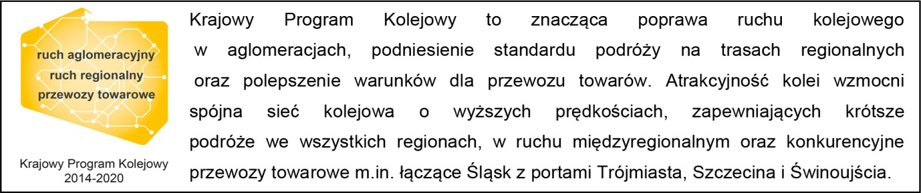
Kontakt dla mediów:
Karol Jakubowski
Zespól prasowy
PKP Polskie Linie Kolejowe S.A.
rzecznik@plk-sa.pl
668 679 414

